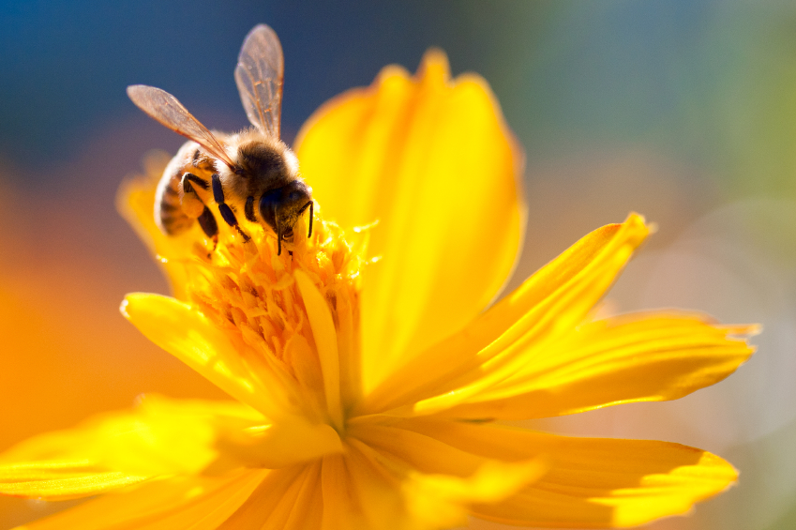
Pčela i cvijet

Livada mirisna, prepuna cvijeća
moja najveća sreća
Letim amo, letim tamo
od sreće ne znam kamo.

Ljiljan, zumbul, tulipan i mak
da je bar svaki dan ovak!
Ali najviše od svih
jedan me šafran vuče
Tamo sam kao kod kuće!

Voli on mene, volim ja njega
srca su naša veća od svega!
Ljubav moja prema tom cvijetu,
najveća je na svijetu!
Lena Vilić, 7.a

